Rapport de l'enquête auprès de la famille clarétaine
Pour préparer Laudato Si Roll-Out
Planifié pour les 7 prochaines années.

Table of contents
Introduction 4
Initiatives du Vatican 4
Famille clarétaine vers l'écologie intégrale 5
Comment travailler sur ce rapport 5
La population de l'enquête 6
OBJECTIF DE LAUDATO SI -1 : CRI DE LA TERRE 9
1 A) La Bible et Laudato Si sur le cri de la terre : 9
1 B) Engagements: 9
1 C) Interprétation des données : 11
OBJECTIF DE LAUDATO SI - 2. CRI DES PAUVRES 12
2 A) La Bible et Laudato Si sur le cri des pauvres: 12
2 B) Engagements: 12
2 C) Interprétation des données: 14
OBJECTIF DE LAUDATO SI - 3. ÉCONOMIE ÉCOLOGIQUE : 15
3 A) La Bible et Laudato Si sur l'économie écologique: 15
3 B) Engagements: 15
3 C) Interprétation des données: 17
OBJECTIF DE LAUDATO SI - 4. MODE DE VIE DURABLE : 18
4 A) La Bible et Laudato Si sur le leadership du mode de vie durable: 18
4 B) Engagements: 18
4 C) Interprétation des données: 20
OBJECTIF DE LAUDATO SI - 5. ÉDUCATION ÉCOLOGIQUE: 21
5 A) La Bible et Laudato Si sur l'éducation écologique: 21
5 B) Engagements: 22
5 C) Interprétation des données : 24
OBJECTIF DE LAUDATO SI - 6. SPIRITUALITÉ ÉCOLOGIQUE: 25
6 A) La Bible et Laudato Si sur la spiritualité écologique: 25
6 B) Engagements: 25
6 C) Interprétation des données: 27
OBJECTIF DE LAUDATO SI - 7. IMPLICATION DE LA COMMUNAUTÉ DANS LE PLAIDOYER ET LA CAMPAGNE 28
7 A) La Bible et Laudato Si sur la mission avec les autres en réseau: 28
7 B) Engagements: 28
7 C) Interprétation des données: 30
Conclusion: 30

Madrid, le 13 Mai 2021

Chers membres de la famille clarétaine,
Du Secrétariat général JPIC-CMF, nous nous souvenons de l'appel du Pape François à tous les catholiques - Familles, paroisses, diocèses, écoles, universités, entreprises, fermes, hôpitaux, congrégations religieuses, instituts de vie consacrée, sociétés de vie apostolique à vivre les valeurs de l'Encyclique Laudato Si (LS) sur la protection de notre maison commune (la Mère Terre).
Partant de cette préoccupation et de cet engagement, l'Équipe Générale de SOMI des Missionnaires Clarétains (CMF), avec les représentants de différentes branches de la Famille Clarétaine, a mené une enquête sur les sept (07) valeurs de LS. Le résultat de l'enquête indique qu'il y a déjà certains programmes que nous suivons ; et il suggère également dans ce rapport les nouveaux programmes qui peuvent être ajoutés.
Par conséquent, nous demandons à toutes les Branches de la Famille Clarétaine de préparer un "Plan d'Action Laudato Si", approprié à leur contexte respectif, en s’appuiyant sur le résultat de l'enquête susmentionnée. De cette façon, nous pourrons vivre la passion de Saint Antoine Marie Claret qui a travaillé, avec pleine de créativité et de tendresse, pour l'autonomisation des pauvres, exclus et rejetés de la société, en ayant un sens ecclésial profond. A cet effet, nous unirons les efforts de tous les peuples pour le soin de notre maison commune. Merci beaucoup.

Une forte étreinte fraternelle en communion de prière et de mission,

Fanny Fernandes
HICM – Coordinadora EC

Introduction

Salutations de paix, de joie et de bonne volonté universelle à vous en la personne de Jésus-Christ. La destruction de la biodiversité par l'homme crée les conditions qui Font naitre de nouveaux virus et maladies comme le COVID-19 et autres. (Vidal, John. "L'habitat détruit crée les conditions parfaites pour l'émergence du coronavirus." Scientific American 18,2020). Pour sauver l'environnement, l'accord de Paris sur le climat (novembre 2016) a proposé de limiter l'élévation de la température mondiale entre 1,5 et 2 degrés Celsius au-dessus du niveau préindustriel. Pour y parvenir, le budget carbone autorisé jusqu'en 2100 est de 2860 Giga Tones (Gt). Mais actuellement, les émissions mondiales annuelles de CO2 sont de 40 Gt. À ce rythme, les émissions mondiales de CO2 en 2100 seront de 3 320 Gt, dépassant le budget prévu.

Le Pape François a constaté que la terre elle-même est accablée et dévastée (LS 2). Cette destruction écologique appelle à une conversión intérieure urgente et profonde (LS217). Comme l'a dit Jean-Baptiste, la hâche est déjà à la racine des arbres, et tout arbre qui ne produit pas de bons fruits sera coupé et jeté au feu (Mt 3,10). Nous voyons les corps des victimes innocentes du Covid-19 jetées dans le feu, dans les rivières et dans la rue. Mais les hommes ont la capacité d'adopter des modes de vie qui respectent l'environnement. C'est pourquoi le Pape François a lancé un appel urgent le 3 mars 2020, pour répondre à la crise écologique, dans le cadre de la semaine Laudato Si (LS) lors de son 5e anniversaire. Le message-vidéo est accesible dans le lien suivant: http://www.humandevelopment.va/en/news/the-holy-fater-s-video-message-for-the-laudato-si-week.html

Initiatives du Vatican

Pour répondre à cet appel, la section Care for Creation du Dicastery for Promoting Integral Human Development (DPIHD), avec le Global Catholic Climate Movement (GCCM), a organisé le plan de déploiement de Laudato Si pour 2020 et au-delà.

Le DPIHD a identifié 7 objectifs Laudato Si (LSG) : Cri de la Terre, Cri des pauvres, Économie écologique, Mode de vie durable, Éducation écologique, Spiritualité écologique et Plaidoyer et campagne. Les Familles catholiques, paroisses, diocèses, écoles, universités, entreprises / fermes / hôpitaux, congrégations religieuses et autres instituts de vie consacrée sont invités à vivre ces valeurs dans leur vie quotidienne et leur mision pendant 7 ans. L'hypothèse est que toute action vécue pendant ces 7 ans peut devenir habituelle. Pour initier la transformation au niveau de l'Église / société, il doit y avoir une masse critique de 3,5% de praticiens. Mais pour effectuer un changement systémique, 21 à 25% sont nécessaires. L'Église catholique vise à atteindre la masse critique en son sein le plus tôt possible et souhaite également contribuer à atteindre la masse critique dans la société civile, en relation avec d'autres organisations.

Le lancement officiel du plan de déploiement par le Vatican a eu lieu le 24 mai 2021 à l'issue du 5e anniversaire de LS. Le message du pape est accessible : https://www.vaticannews.va/en/pope/news/2021-05/pope-francis-videomessage-laudato-si-platform.html. En 2021, un certain nombre de familles et d'institutions peuvent commencer à vivre les programmes écologiques dans le but de les suivre pendant 7 ans. Chaque année, de plus en plus de familles et d'institutions sont encouragées à commencer leur voyage de 7 ans. De ce fait, cela continuera, pour chacune des années à venir de la décennie 2020-2030. On espère ainsi, parvenir à la « masse critique » nécessaire pour une transformation écologique radicale.

Famille clarétaine vers l'écologie intégrale

La Famille clarétaine (FC) s’y joint également et est prête à répondre à cette invitation ecclésiale. La protection de l'environnement n'est pas entièrement nouvelle pour nous. Nous avons suivi des programmes écologiques dans nos vies et notre mission, et bon nombre de nos membres connaissent et promeuvent l'utilisation durable des ressources naturelles. Mais ceux-ci n'ont pas été quantifiés et comptés dans la population de pratiquants. Nous voulons encourager davantage les membres des FC à suivre les GJS. Ainsi, nous voulons rejoindre la vague de la conversion écologique qui coule dans notre Église et dans notre société. Pour cela, une planification et une pratique conscientes sont nécessaires.

Comment travailler sur ce rapport

- Les objectifs de l'enquête sont les suivants :
• Recueillir les pratiques écologiques passées ; inspirer les membres à adopter de nouvelles actions.
• Présenter aux branches des FC, un recueil de programmes d'action pour les LSG, qui peuvent à leur tour servir d'exemples pour la préparation du plan de déploiement de Laudato Si qui leur convient.

- Les données pour chaque objectif sont composées de :
• Une brève explication de la signification de l'objectif.
• Trois citations inspirées de la Bible et de Laudato Si concernant le but.
• Les activités écologiques auxquelles on a participé au cours de trois dernières années.
• Les activités choisies par les répondants parmi les choix propsés pour la vie future.
• Propositions supplémentaires des répondants en dehors des choix proposés.
• Brève interprétation des données émanant de l'expérience concrète des répondants.

- Pour faire le plan localement adapté, les données sur la pratique actuelle, les options faites parmi les choix proposés pour la vie future, les suggestions supplémentaires et l'interprétation des données peuvent servir de référence pour choisir les actions pour le plan.

- L'équipe de direction de chaque branche de la famille clarétaine est invitée à motiver ses membres à adopter les propositions dans leurs contextes. On s'attend à ce que toutes les branches des FC au niveau local invitent leurs membres, communautés, familles et apostolats à inculquer au moins certaines des propositions appropriées dans leurs plans personnels, communautaires et pastoraux.

- Les membres, communautés, familles, apostolats (paroisses, écoles, institutions sociales, etc.), organismes majeurs / régions peuvent s'engager à partir du lien suivant de le Plateforme d’initiative Laudato Si: https://plate-formedactionlaudatosi.org/prendre-lengagement/ et commencer leur voyage en vue de le faire pendant au moins 7 ans.

- Une évaluation annuelle doit avoir lieu et le rapport doit être envoyé à l'équipe clarétaine des Nations Unies (cmf.ngo.un@gmail.com), en vue de partager nos expériences locales avec la communauté internationale. Des lignes directrices seront fournies pour l'évaluation et l'établissement de rapports.

La population de l'enquête

Échantillon d'enquête
La population totale des FC au début de cette enquête était d'environ 5046 membres. L'enquête est effectuée auprès de la population de 9,5% (456 répondants des FC et 22 collaborateurs des FC = 478), en utilisant des formulaires Microsoft adoptant une méthode d'échantillonnage non probabiliste raisonné.

Interprétation des données
Les répondants viennent de 55 pays ; 85% d'entre eux sont dans l'âge dynamique entre 30 et 60 ans ; la répartition par sexe de 35% de femmes et 65% d'hommes est proportionnelle à la composition par sexe des FC ; la répartition numérique entre les branches des FC est proportionnelle à la population respective. Ainsi, on peut conclure que les résultats de l'enquête correspondent au pays, à l'âge, au sexe et à la répartition de la population atteinte de la mucoviscidose.

Représentation graphique
Dans les deux pages suivantes, nous incluons une représentation graphique de l'échantillon de l'enquête basée sur le pays où ils vivent, l'âge, le sexe et la branche de la famille clarétaine.
La Répartition des répondants par pays
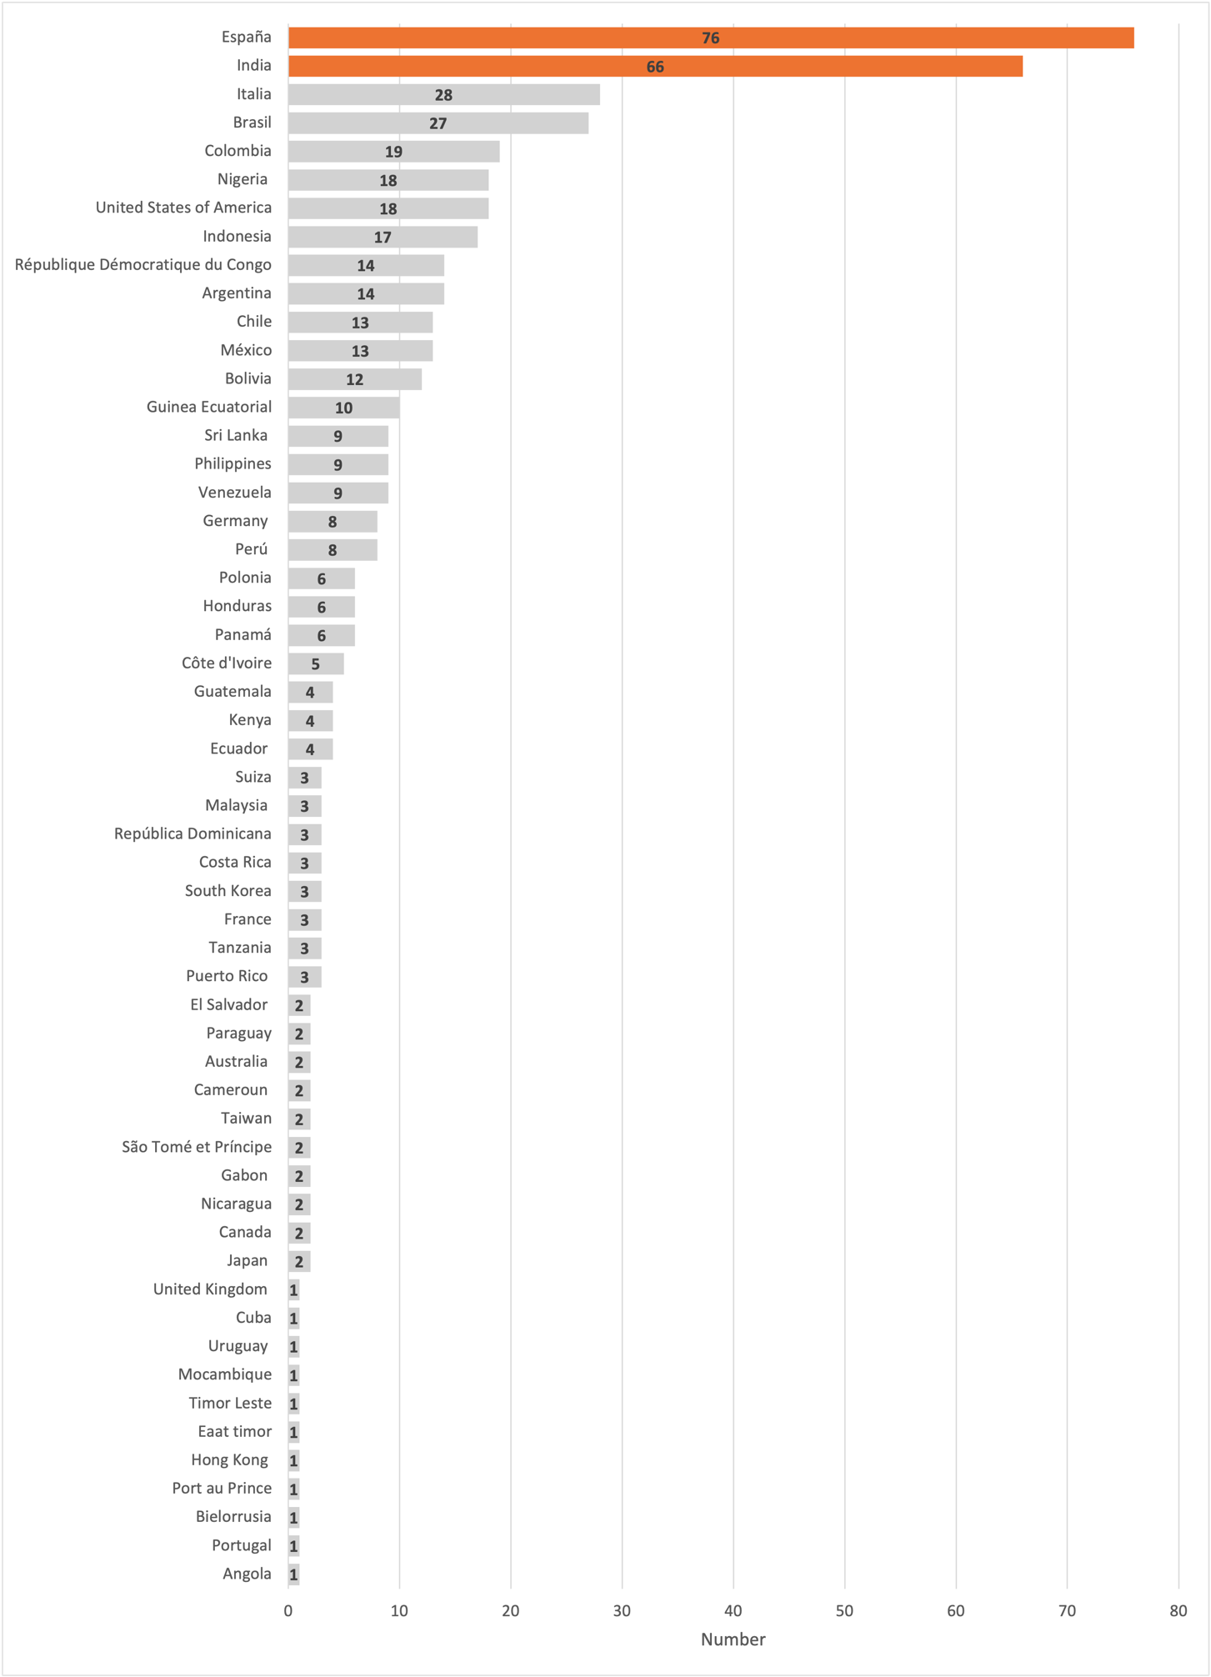

Répartition par âge

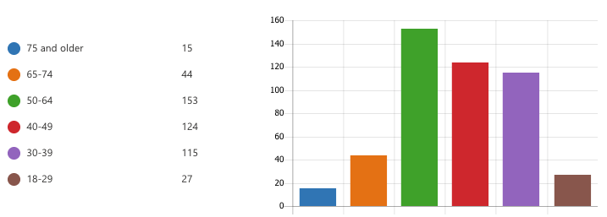

Répartition par sexe

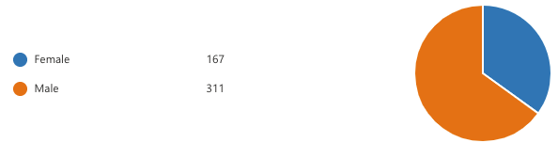

Répartition de la famille clarétaine

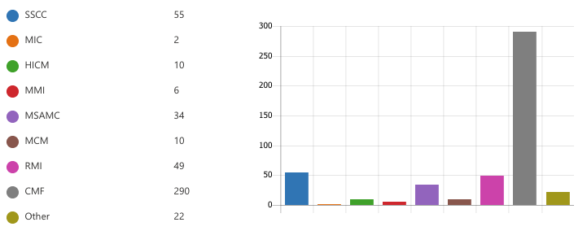

OBJECTIF DE LAUDATO SI -1 : CRI DE LA TERRE

Il fait référence aux défis auxquels la terre est confrontée, tels que le changement climatique, la pollution, l'acidification des océans, la destruction massive des forêts et des zones humides et d'autres habitats naturels.

1 A) La Bible et Laudato Si sur le cri de la terre :

Nous savons que toute la création a gémi comme dans les douleurs de l'accouchement jusqu'à nos jours (Romains 8,22)

La terre pleure et se dessèche ; le monde languit et se dessèche ; les plus hauts peuples de la terre languissent. La terre est souillée sous ses habitants ; car ils ont transgressé les lois, violé les statuts, rompu l'alliance éternelle (Esaie 24 : 4-5)

Je vous ai amené dans une terre abondante pour profiter de ses fruits et de ses bonnes choses. Mais quand tu es entré, tu as souillé mon pays et fait de mon héritage une abomination (Jeremie 2,7)

La terre, notre maison, commence à ressembler de plus en plus à un immense tas de saletés. Dans de nombreuses régions de la planète, les personnes âgées déplorent que des paysages autrefois magnifiques soient maintenant couverts de détritus (LS 21)

Il y a un besoin urgent de développer des politiques afin que, dans les prochaines années, les émissions de dioxyde de carbone et d'autres gaz hautement polluants puissent être considérablement réduites, par exemple, fossiles les combustibles et en développant des sources renouvelables d'énergie (LS 26)

Jamais nous n’avons aussi blessé et maltraité notre maison commune comme nous l'avons fait, ces deux cents dernières années (LS 53)

1 B) Engagements:

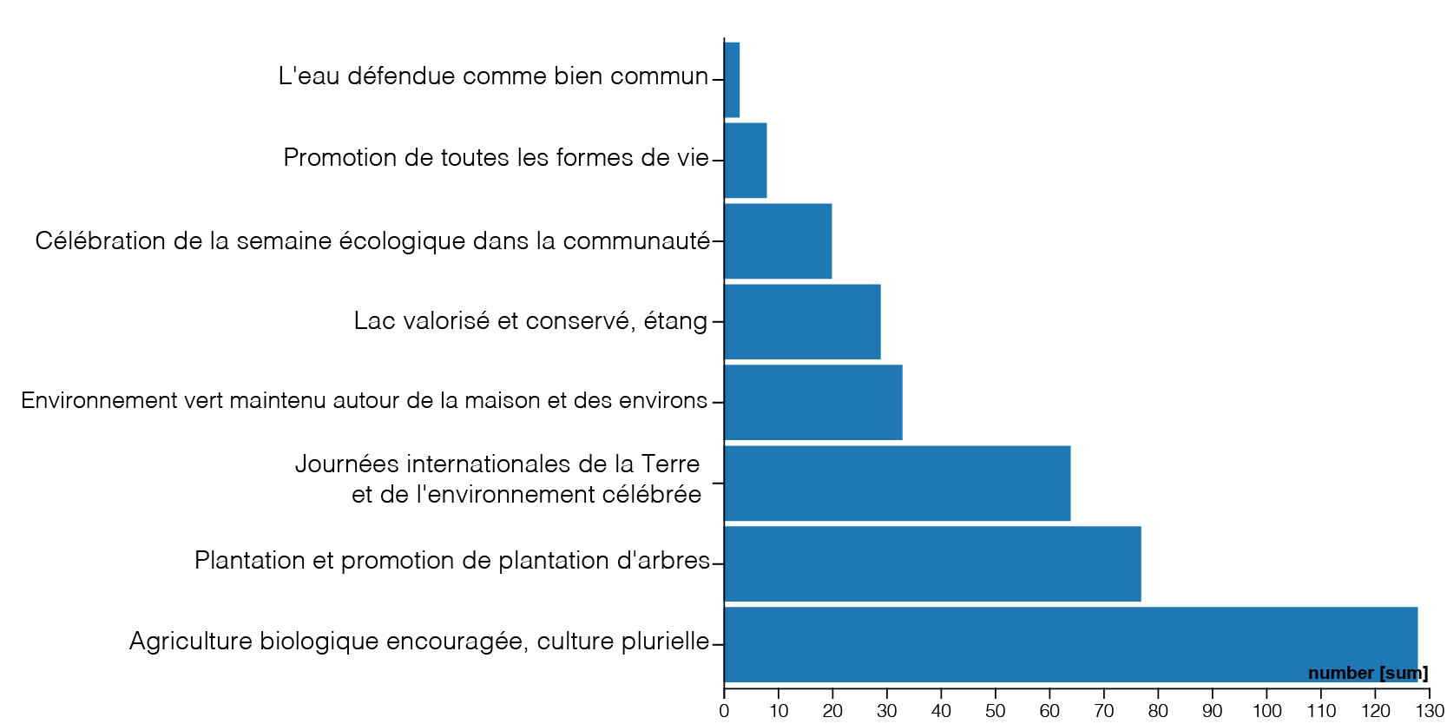
Les activités auxquelles nous avons participé, au cours de 3 dernières années, pour répondre au cri de la Terre :

Les nouveaux engagements que nous voulons prendre au moins pour les 7 prochaines années :
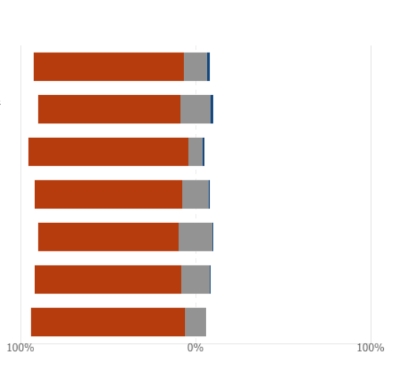
Célébrez la semaine écologique pour promouvoir

Sensibiliser aux projets polluants tels que les entreprises extractives, l'accaparement des terres, la mono-agriculture, l'agro-business etc.

Promouvoir la plantation d'arbres

Promouvoir l'utilisation de l'énergie verte

Promouvoir les oiseaux, les animaux et les plantes indigènes

Promouvoir l'agriculture, l'aquaculture et l'élevage biologiques

Promouvoir le soin des lacs, des rivières et des océans

Les engagements supplémentaires mis à part ce qui précède :

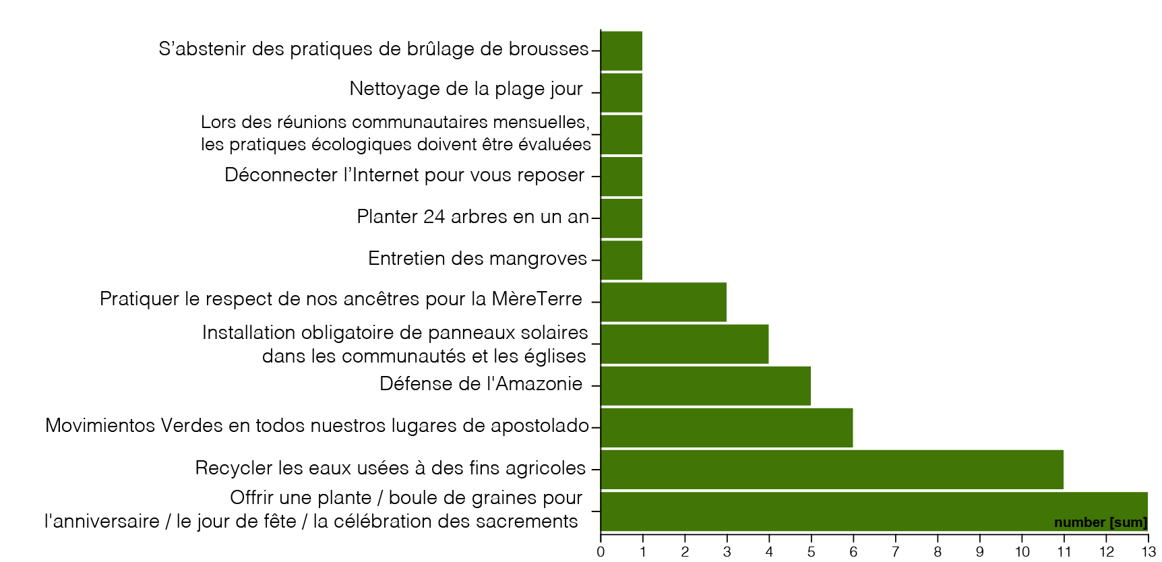

1 C) Interprétation des données :

Il y a eu des préoccupations et des pratiques écologiques en nous. La célébration de la semaine de l'écologie est digne d'éloges. Aujourd'hui, il y a une plus grande prise de conscience de la santé environnementale et corporelle qui est indiquée par les options pour l'agriculture biologique, l'agriculture plurielle et l'environnement vert. Les questions liées à l'océan, à la commercialisation de l'eau et à la pollution de l'environnement ne sont pas fortement choisies. Il il y a des propositions encourageantes telles que le don de plantes ou de boules de graines, chacun doit planter 24 jeunes plantes d’arbres par an, la déconnexion de l'Internet pendant le repos, le nettoyage de la plage, les installations obligatoires de panneaux solaires dans les communautés et les bâtiments de l'Église.

OBJECTIF DE LAUDATO SI - 2. CRI DES PAUVRES

Cela signifie que les impacts de la détérioration de l'environnement touchent principalement les personnes les plus vulnérables (les pauvres, les autochtones, les enfants, les femmes).

2 A) La Bible et Laudato Si sur le cri des pauvres:

Lorsque vous récoltez la moisson de votre terre, ne récoltez pas jusqu'aux confins de votre champ et ne ramassez pas les glanages de votre récolte. Ne parcourez pas votre vignoble une seconde fois et ne ramassez pas les raisins tombés. Laissez-les pour les pauvres et les étrangers. Je suis le Seigneur votre Dieu (Lévitique 19, 9-10)

Ils firent passer devant lui le cri des pauvres, de sorte qu'il entendit le cri des nécessiteux (Job 34,28)
Lorsque vous donnez un banquet, invitez les pauvres, les estropiés, les boiteux, les aveugles et vous serez bénis (Lc 13,14)

L'expérience quotidienne et la recherche scientifique montrent que les effets les plus graves de toutes les attaques sur l'environnement sont subis par les plus pauvres (LS 48)

D'une manière générale, il y a peu de conscience claire des problèmes qui affectent particulièrement les personnes exclues. Pourtant, ils représentent la majorité de la population de la planète, des milliards de personnes (LS 49)

Il existe une véritable « dette écologique », en particulier entre le nord et le sud de la planète, liée aux déséquilibres commerciaux ayant des effets sur l'environnement, et à l'utilisation disproportionnée des ressources naturelles par certains pays sur de longues périodes (LS 51)

2 B) Engagements:

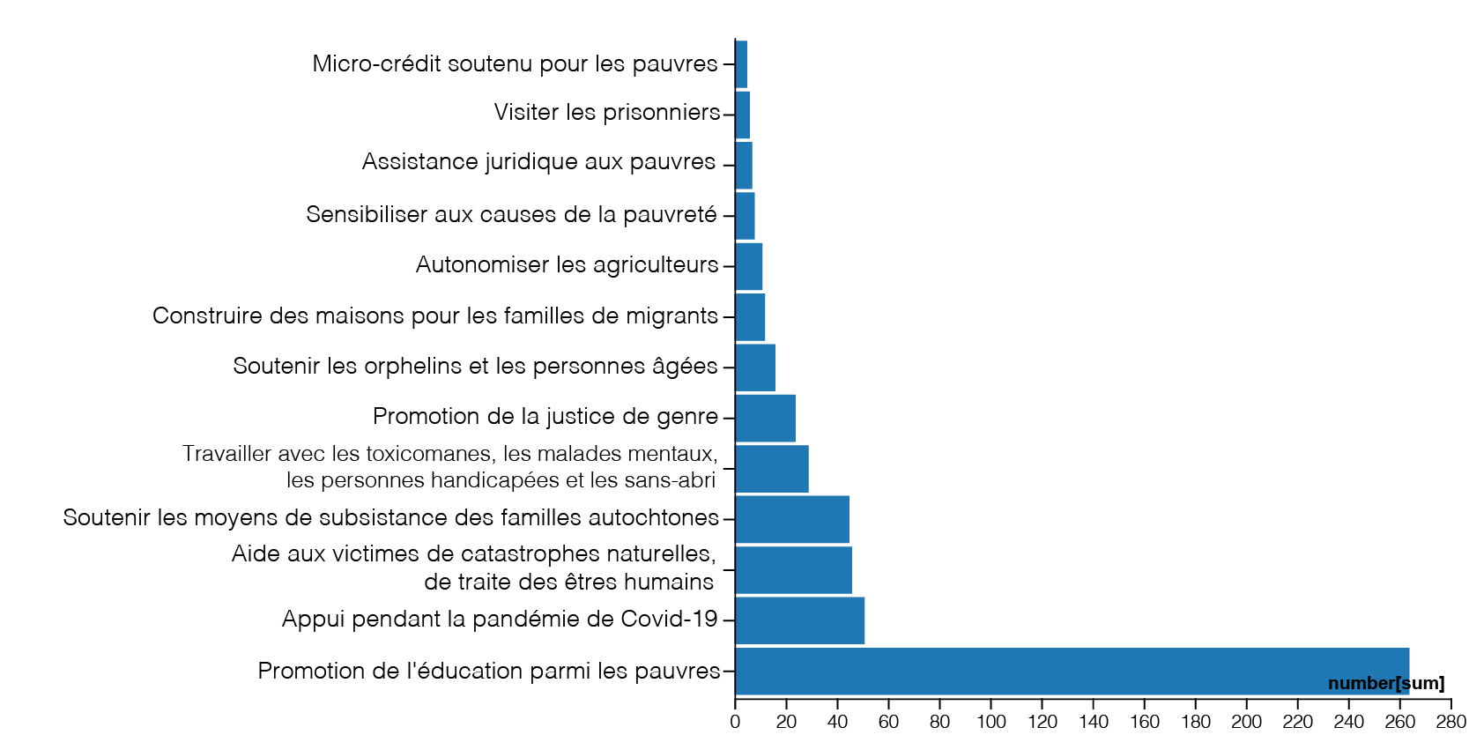
Les activités auxquelles nous avons participé, au cours de 3 dernières années, pour répondre au cri des pauvres :

Les nouveaux engagements que nous voulons prendre au moins pour les 7 prochaines années :

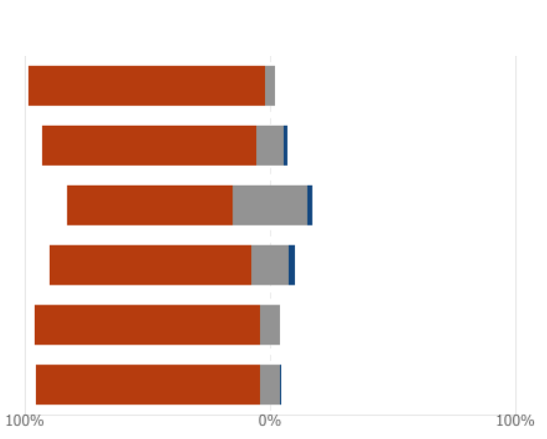

Promouvoir l'éducation parmi les personnes marginalisées

Lutter contre la corruption qui est une des principales raisons de la pauvreté

Promouvoir le micro-crédit pour les pauvres

Partagez avec les personnes dans le besoin les installations de la communauté / du mouvement

Soutenir des projets qui fournissent des moyens de subsistance aux pauvres / autochtones

Travailler pour l'autonomisation des femmes

Les engagements supplémentaires mis à part ce qui précède :
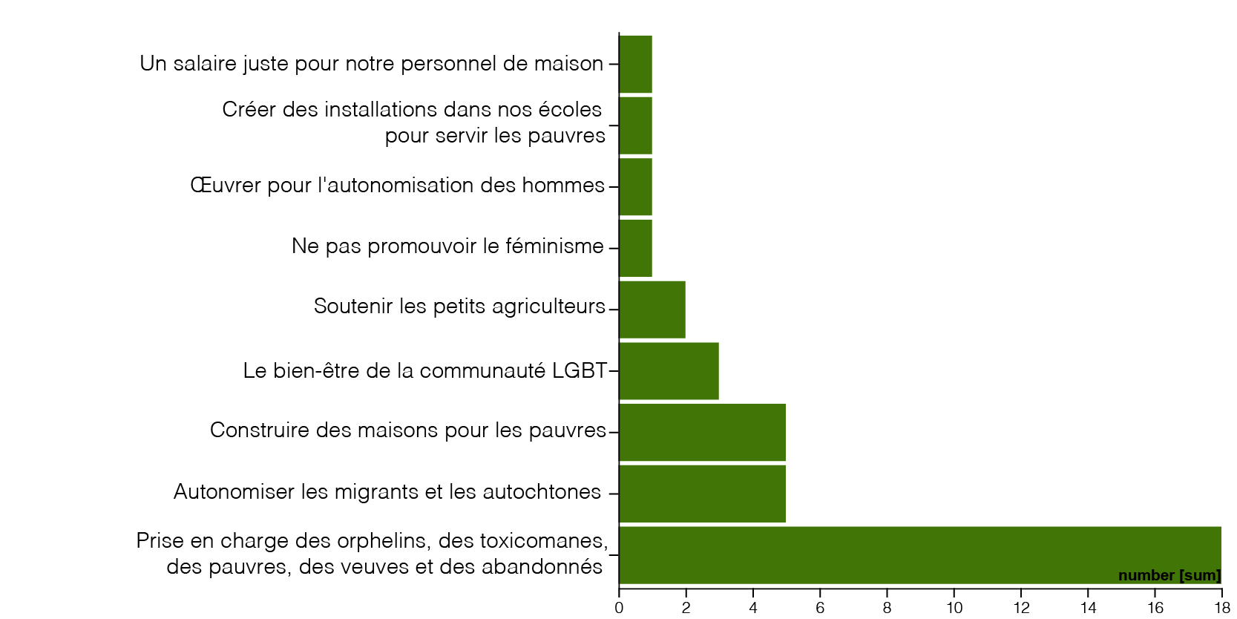

2 C) Interprétation des données:

Actuellement, le cri des pauvres est répondu par des projets de développement parmi lesquels l'éducation est prédominante. Parallèlement à cela, la fourniture de services juridiques aux pauvres est également en cours. Parmi les actions futures, tout en poursuivant les projets de développement existants, il y a de nouveaux intérêts en faveur de l'abolition de la corruption qui est l'une des principales causes de pauvreté et du développement de l'autosuffisance des pauvres grâce au microcrédit. Il y a une prise de conscience émergente pour travailler pour l'autonomisation des femmes. Un petit nombre de répondants ont également choisi de travailler pour le bien-être des LGBT. Il existe également des opinions mineures sur la nécessité d'autonomiser les hommes et non de promouvoir le féminisme tout en œuvrant pour l'autonomisation de la femme.

OBJECTIF DE LAUDATO SI - 3. ÉCONOMIE ÉCOLOGIQUE :

Il se réfère à la production et à la consommation de biens / aliments sans destruction de l'environnement.

3 A) La Bible et Laudato Si sur l'économie écologique:

Et le Seigneur Dieu recommandé l'homme, en disant : vous pouvez certainement manger de tout arbre du jardin, mais de l'arbre de la connaissance du bien et du mal vous ne mangerez pas, car le jour où vous en mangerez, vous mourrez sûrement (Genèse 2, 16-17)

La terre ne doit pas être vendue de façon permanente, car la terre est à moi et vous résidez dans mon pays en tant qu'étrangers et étrangères (Lévitique 25, 23)

Assurez-vous de connaître les conditions de vos troupeaux, prêtez une attention particulière à vos troupeaux ; car les richesses ne durent pas éternellement, et une couronne n'est pas assurée pour toutes les générations (Proverbes 27, 34-35)

Nous n'avons pas encore réussi à adopter un modèle de production circulaire capable de préserver les ressources pour les générations présentes et futures, tout en limitant au maximum l'utilisation des ressources non renouvelables, en modérant leur consommation, en maximisant leur utilisation efficace, en les réutilisant et en les recyclant (LS 22)

Dans le monde entier, l'accès à l'énergie propre et renouvelable est minimal (LS 26)

Le principe de la maximisation des profits, souvent isolé d'autres considérations, traduit une méconnaissance du concept même d'économie (LS 195)

3 B) Engagements:

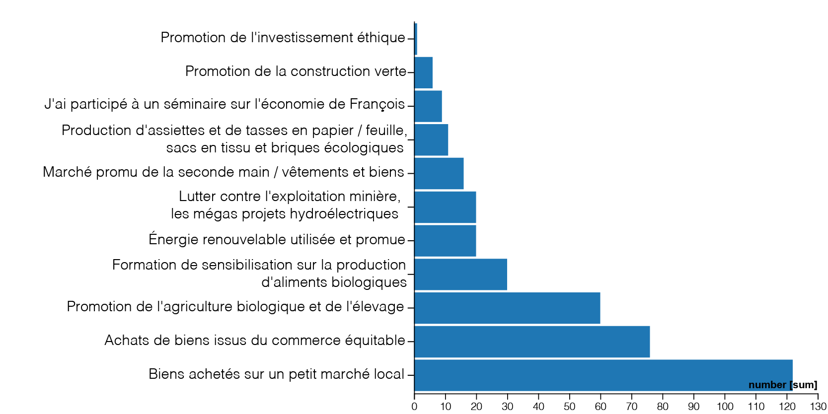
Les activités auxquelles nous avons participé, au cours de 3 dernières années, pour promouvoir la production et la consommation durables :

Les nouveaux engagements que nous souhaitons prendre au moins pour les 7 prochaines années:

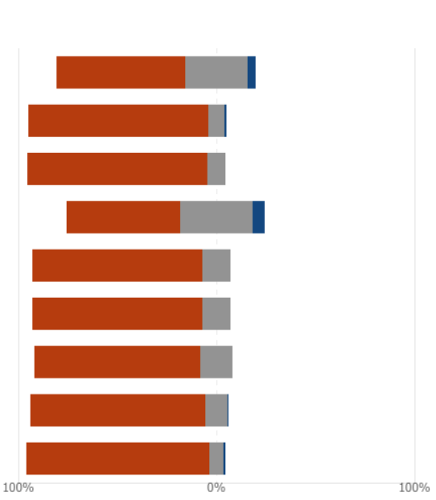
Promouvoir les marchés des biens d'occasion

Promouvoir le commerce équitable (produits sans travail d'esclave et sans travail des enfants, et à un prix équitable)

Achetez des produits locaux, saisonniers et orgoniques

Évitez les achats en ligne sur de grandes plateformes telles qu'Amazon

Promouvoir l'investissement éthique

Soutenir les industries respectueuses de l'environnement non polluantes

Promouvoir des constructions vertes durables (construction en harmonie avec la nature, avec des matériaux recyclés, des systèmes d'efficacité énergétique, etc.).

Considérez les effets environnementaux et la durabilité dans les projets de développement que nous promouvons

Sensibiliser les membres à l'économie de Francesco (économie verte promue par l'Église)

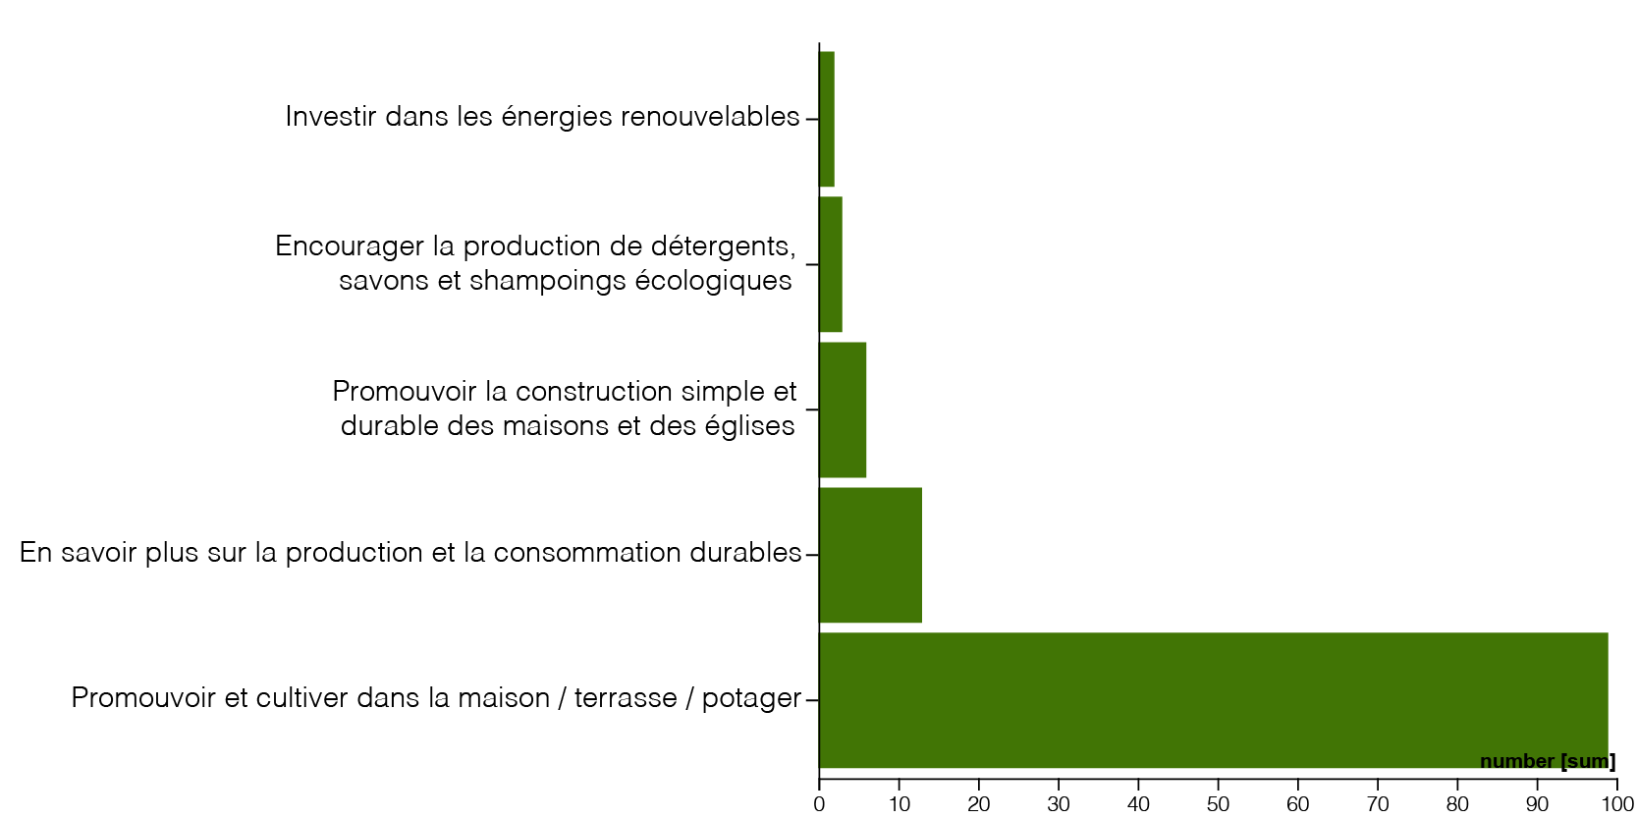
Les engagements supplémentaires mis à part ce qui précède :

3 C) Interprétation des données:

D’une part, l'achat de produits sur les marchés locaux et la promotion du commerce équitable sont forts dans la pratique actuelle ainsi que dans les projets futurs. D'autre part, il y a un pourcentage égal de membres qui ne sont pas prêts à abandonner les achats en ligne. Le soutien aux industries non polluantes et aux produits respectueux de l'environnement est encourageant. Dans la pratique actuelle, la promotion de la construction écologique et de l'investissement éthique est faible. Cela pourrait être dû au fait que ces travaux sont réalisés par l'administration. Mais il existe un fort désir de les améliorer. À l'heure actuelle, très peu de membres connaissent l'économie de François, mais il existe une option très forte pour la connaître et la favoriser à l'avenir. Le manque de faveur envers l'utilisation et la vente de biens d'occasion mérite notre attention.

OBJECTIF DE LAUDATO SI - 4. MODE DE VIE DURABLE :

Il représente la vie personnelle marquée par moins de possession de biens, moins d'émissions de carbone et l'absence de consommation ostentatoire.

4 A) La Bible et Laudato Si sur le leadership du mode de vie durable:

Une vie prétentieuse et voyante est une vie vide ; une vie claire et simple est une vie pleine (Proverbes 13,7)

J'ai appris le secret d'être satisfait dans n'importe quelle situation, qu'elle soit bien nourrie ou affamée, qu'elle vive dans l'abondance ou dans le besoin (Philippe 4,12)

La vie ne consiste pas en une abondance de biens (Lc 12,15)

Étant donné que le marché a tendance à promouvoir un consumérisme extrême pour vendre ses produits, les gens peuvent facilement être pris dans un tourbillon d'achats et de dépenses inutiles (LS 203)

Si nous pouvons surmonter l'individualisme, nous pourrons vraiment développer un style de vie différent et apporter des changements significatifs dans la société (LS 208)

Il y a une noblesse dans le devoir de prendre soin de la création par de petites actions quotidiennes…. Comme éviter d'utiliser du plastique et du papier, réduire la consommation d'eau, séparer les déchets, ne cuisiner que ce qui peut raisonnablement être consommé, faire preuve de soin envers les autres êtres vivants, utiliser les transports en commun ou le covoiturage, planter des arbres, éteindre les lumières inutiles (LS 211 )

4 B) Engagements:
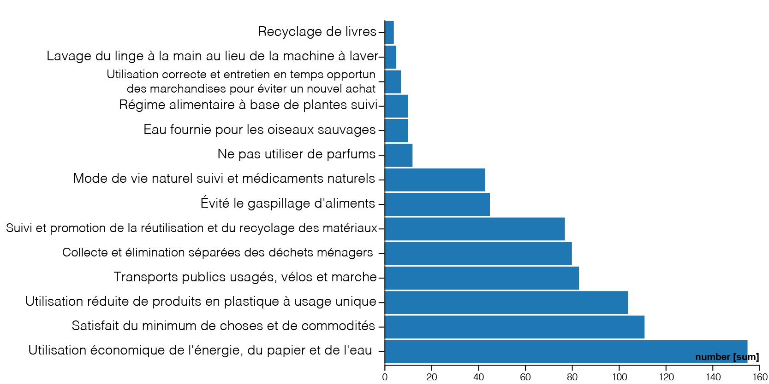
Les activités que nous avons suivies, au cours de 3 dernières années, pour poursuivre un mode de vie durable :

Les nouveaux engagements que nous souhaitons prendre au moins pour les 7 prochaines années :

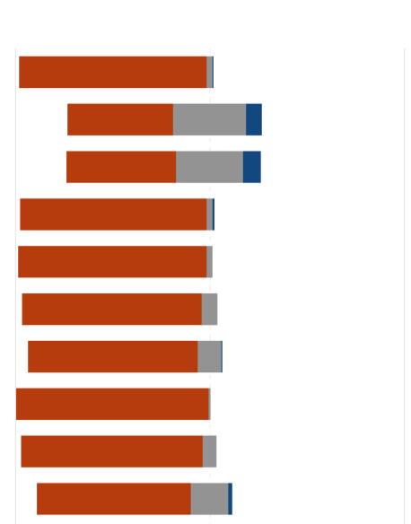
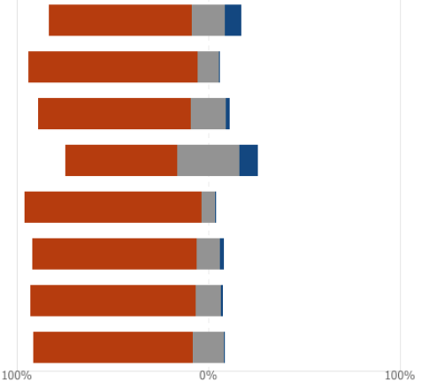
Utilisation réduite de plastique et de papier

Utilisation réduite du transport aérien

Réduction de la consommation de viande

Utilisation économique de l'eau

Utilisation économique de l'énergie

Achat d'aliments produits localement par les petits agriculteurs / pêcheurs

Achat de produits issus du commerce équitable

Ne pas gaspiller de nourriture

Collecte et élimination séparées des déchets ménagers

Réduire / éviter l'utilisation de cosmétiques, de sprays,

Suivre des méthodes naturelles alternatives pour la santé

Faire attention aux animaux, aux oiseaux, aux insectes et aux plantes

Utiliser les transports en commun autant que possible

Réutilisation et recyclage des vieux produits / vêtements

Faire quotidiennement un acte d'amour envers une personne ou toute forme de vie

Utiliser les médias sociaux pour sensibiliser les gens aux pauvres

Bénévole pour le service avec des associations caritatives

Parrainez l'éducation d'un enfant travailleur racheté
Les engagements supplémentaires mis à part ce qui précède :
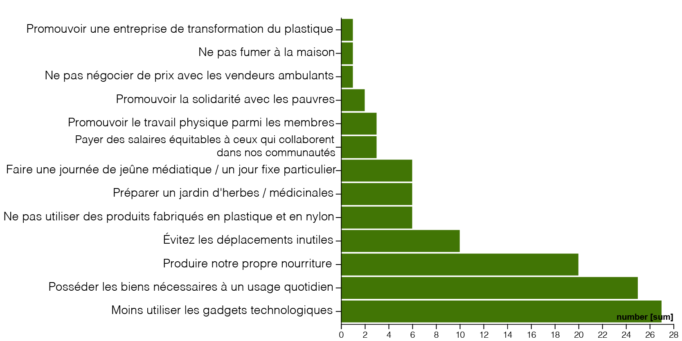

4 C) Interprétation des données:

Actuellement, il existe des pratiques fortes en matière d'utilisation économique de l'eau, de l'énergie, du papier, d'utilisation unique des plastiques, de collecte et d'élimination séparées des déchets domestiques, de recyclage et de réutilisation des biens. Il existe également une pratique consciente des moyens de transport publics. Ces actions sont choisies pour être poursuivies à l'avenir également. Parmi les actions futures, le fait de ne pas gaspiller la nourriture occupe la première place. L'achat de produits issus du commerce équitable et de produits provenant du marché local, qui sont très appréciés dans l'économie écologique, est choisi par la grande majorité des personnes interrogées pour leur vie quotidienne. L'adoption d'un régime alimentaire à base de plantes (réduction de la consommation de viande) n'arrive pas en tête des options. L'utilisation de médicaments naturels ou à base de plantes est de plus en plus appréciée. Quelques-uns ont choisi de pratiquer le jeûne médiatique, d'éviter les cosmétiques et les sprays pour le corps, de faire du travail physique et d'accorder un salaire équitable à leurs employés.

OBJECTIF DE LAUDATO SI - 5. ÉDUCATION ÉCOLOGIQUE:

Il fait référence au processus d'apprentissage continu sur : le fonctionnement de la nature; comment toutes les formes de vie sont liées ; les changements écologiques qui se produisent et comment les êtres humains peuvent gérer leur comportement pour promouvoir la durabilité.

5 A) La Bible et Laudato Si sur l'éducation écologique:

Je vous enverrai les pluies saisonnières. La terre donnera alors ses récoltes et les arbres des champs produiront leurs fruits (Lévitique 26,4)

Les cieux proclament la gloire de Dieu. Les cieux affichent son savoir-faire. Ils parlent sans un son ni un mot. Pourtant, leur message a parcouru la terre et leurs paroles au monde entier (Psaume 19,1-4)

La hâche est déjà à la racine des arbres, et tout arbre qui ne produit pas de bons fruits sera coupé et jeté au feu (Matthieu 3,10)

L'éducation environnementale a élargi ses objectifs. Alors qu'au départ elle était principalement centrée sur l'information scientifique, la prise de conscience et la prévention des risques environnementaux, elle tend désormais à inclure une critique des « mythes » d'une modernité fondée sur une mentalité utilitariste-individualisme, progrès illimité, compétition, consumérisme, le marché non réglementé (LS 210)

L'éducation écologique peut avoir lieu dans des contextes variés : à l'école, dans les familles, dans les médias, en catéchèse et ailleurs. Une bonne éducation plante les graines quand nous sommes jeunes, et celles-ci continuent à porter leurs fruits tout au long de la vie. Ici, cependant, je voudrais souligner la grande importance de la famille (LS 213)

J’espère que nos séminaires et maisons de formation dispenseront une éducation à la simplicité de vie responsable, à la contemplation reconnaissante du monde de Dieu et au souci des besoins des pauvres et de la protection de l’environnement (LS 214)

5 B) Engagements:

Les activités que nous avons suivies, au cours des 3 dernières années, pour grandir en éducation écologique :
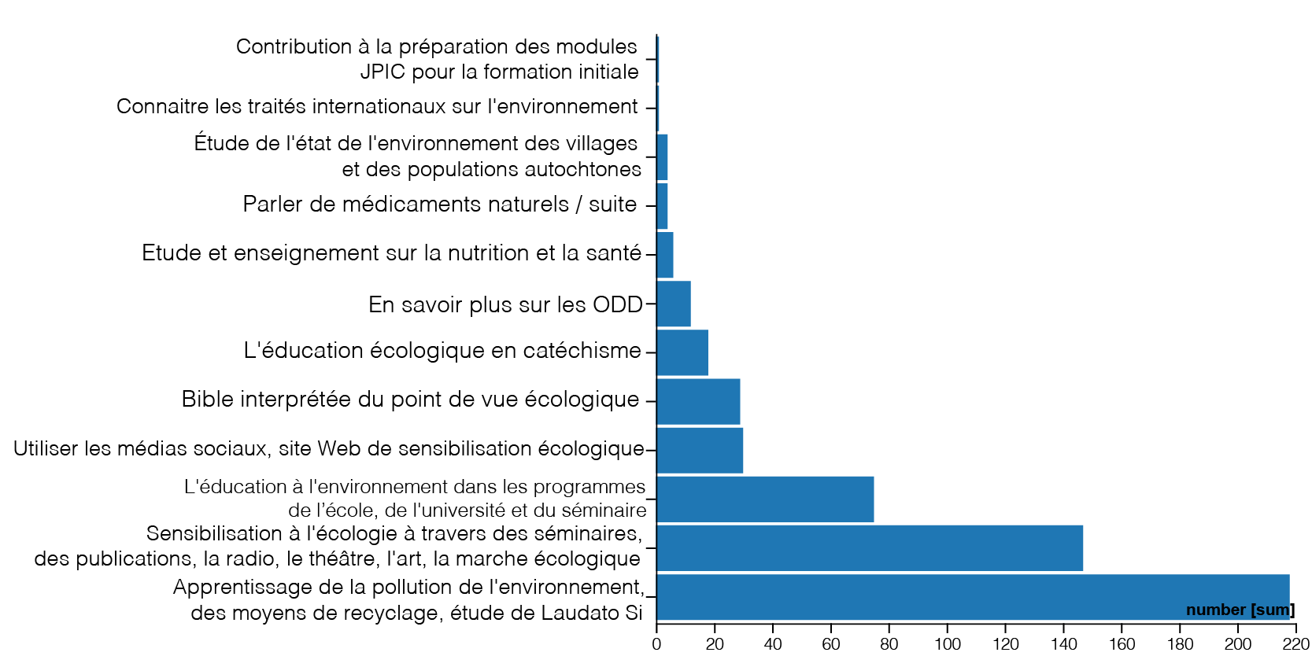

Les nouveaux engagements que vous souhaitez prendre au moins pour les 7 prochaines années:

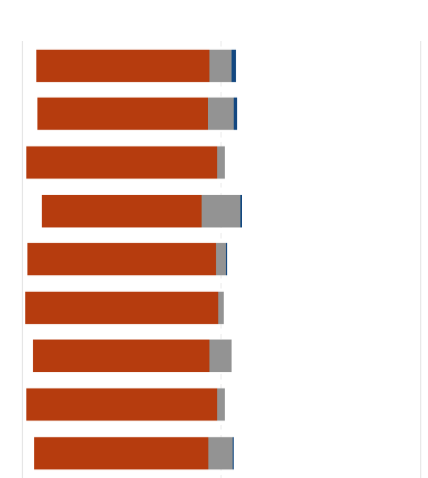
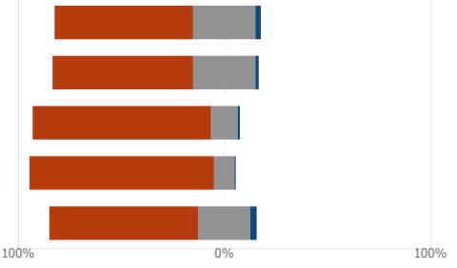
Promouvoir la compréhension de l'écocentrisme (la valeur intrinsèque de la nature)

Lire et interpréter les Écritures avec des yeux écologiques

Connaître l'enseignement écologique de l'Église

Développer la sensibilité aux conséquences de la monoculture, des semences génétiquement modifiées et de l'extractivisme

Développer la sensibilité sur l'impact du consumérisme sur l'environnement

Connaître l'impact de la destruction écologique sur la vie des pauvres

Connaître le lien entre les peuples autochtones et l'environnement

Connaître les liens entre la santé humaine et l'environnement

Connaître les lois du pays relatives à la protection de l'environnement et les procédures de plainte et de recours

Développer / collaborer à la préparation d'une application éducative avec un jeu pour enfants / adolescents avec des thèmes d'écologie

En collaboration avec les parents, organiser des visites guidées de parcs

Pour en savoir plus sur l'éducation nutritionnelle

Pour en savoir plus sur les objectifs de développement durable (ODD)

Équiper la bibliothèque de livres électroniques et de ressources multimédias sur l'écologie intégrale
Les engagements supplémentaires mis à part ce qui précède :
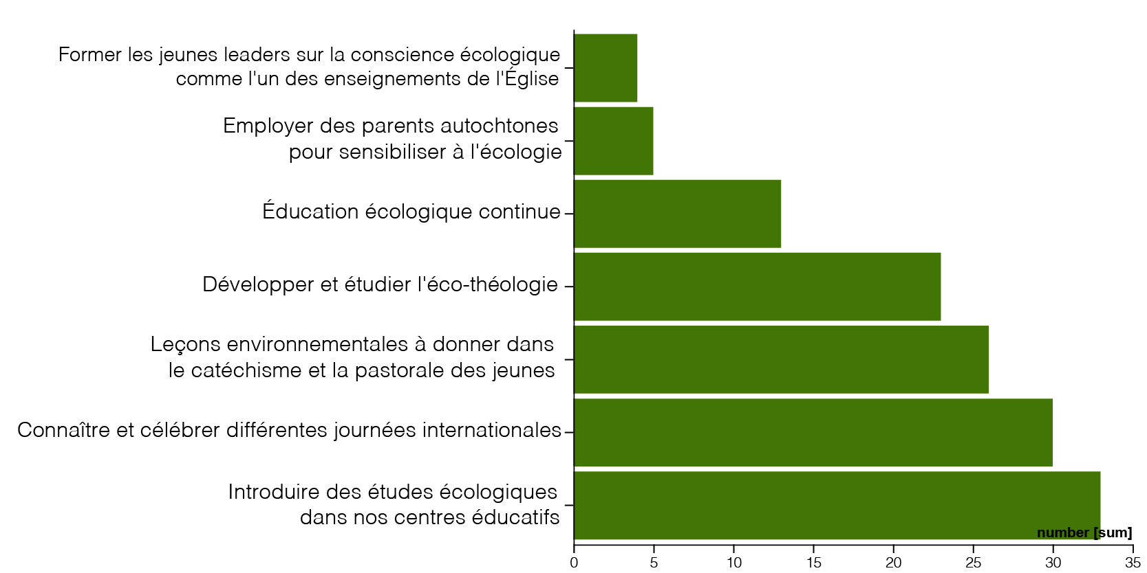

5 C) Interprétation des données :

Actuellement, l'apprentissage de l'environnement et la sensibilisation à ce sujet sont très forts. Il y a une inclusion émergente des études environnementales dans le programme des écoles, des universités, des maisons de formation ; mais il y a une forte volonté d'améliorer cela. Il existe une solide connaissance de l’impact de l’environnement sur la vie des pauvres et des populations autochtones. La lecture de la Bible avec des yeux écologiques, l'inclusion de l'écologie dans le catéchisme, l'étude de l'enseignement écologique de l'Église, l'éco-théologie, l'écocentrisme émergent maintenant et il y a une aspiration croissante à les améliorer à l'avenir. Parmi les options futures, la connaissance de la relation entre l'environnement, la santé et la nutrition est suffisamment exprimée. Il n'y a qu'une petite option pour développer une application de jeu avec éducation environnementale et pour collecter des livres électroniques. Le niveau de connaissance des lois environnementales du pays concerné et des traités internationaux sur l'environnement n'est pas satisfaisant. L'apprentissage et la célébration des journées internationales ne sont pas suffisamment reflétés dans ces données.

OBJECTIF DE LAUDATO SI - 6. SPIRITUALITÉ ÉCOLOGIQUE:

Il fait référence à l'expérience de la connexion spirituelle entre les êtres humains et la planète Terre.

6 A) La Bible et Laudato Si sur la spiritualité écologique:

La terre était sans forme et vide, et les ténèbres étaient à la surface des profondeurs, et l'Esprit de Dieu se déplaçait à la surface des eaux (Genèse 1, 2)

La justice du Seigneur habitera dans le désert, sa justice vivra dans le champ fertile (Is 32,16)

Où puis-je aller loin de ton Esprit ? Ou où puis-je fuir ta présence ? (Ps 139,7)

Les chrétiens ne se sont pas toujours appropriés et développés les trésors spirituels accordés par Dieu à l'Église, où la vie de l'esprit n'est pas dissociée du corps ou de la nature ou des réalités du monde, mais a vécu en et avec eux, en communion avec tout ce qui l'entoure (LS 216)

Les déserts extérieurs dans le monde se développent, parce que les déserts intérieurs sont devenus si vastes. Pour cette raison, la crise écologique est aussi un appel à une profonde conversion intérieure (LS 217)
Chaque créature reflète quelque chose de Dieu et a un message à nous transmettre… il y a la reconnaissance que Dieu a créé le monde, y inscrivant un ordre et un dynamisme que les êtres humains n'ont pas le droit d'ignorer (LS 221)

6 B) Engagements:

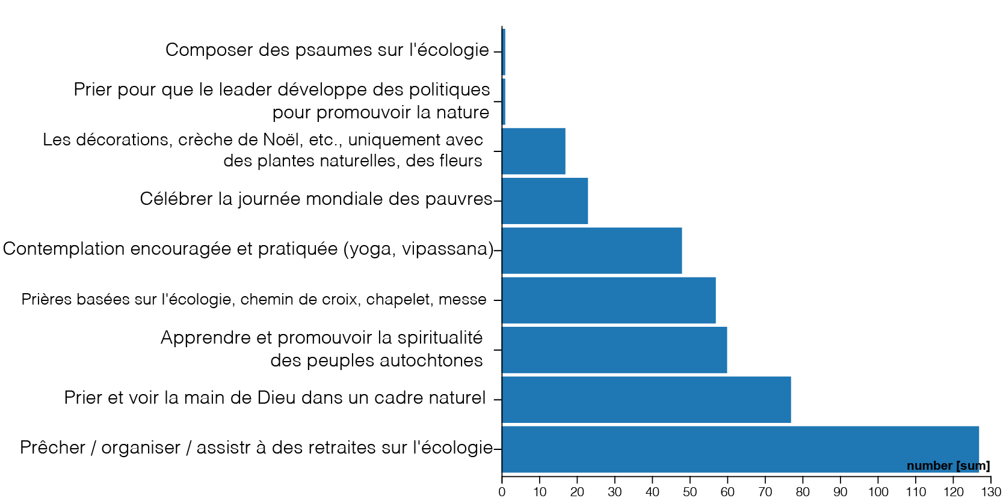
Les activités que nous avons suivies, au cours de 3 dernières années, pour grandir dans la Spiritualité écologique :

Les nouveaux engagements que nous souhaitons prendre au moins pour les 7 prochaines années:

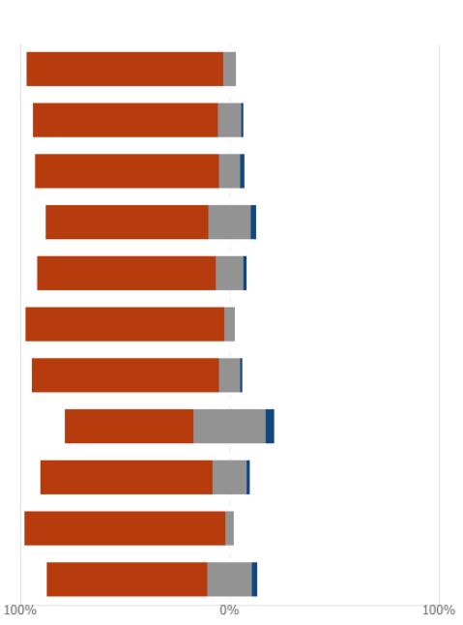
Pratique occasionnelle de prière / méditation contemplative

Occasionnellement prier dans des espaces ouverts / jardin

Méditation sur le caractère sacré de la nature contre son exploitation

Suite à un calendrier écologique de prières comme le Jour de la Terre (22 avril), la Saison de la Création (1er septembre - 4 octobre)

Intégrer le cri de la terre dans la sainte messe, les retraites, le chemin de croix, le chapelet, les veillées, les heures saintes

Promouvoir la prière et la réflexion sur les pauvres et avec les pauvres

Célébrer le jour ecclésial des pauvres (33e dimanche du temps ordinaire).

Composer des psaumes, des chansons ou des poèmes sur les cris de la terre et des pauvres

Inviter les personnes les plus pauvres à célébrer les fêtes spéciales de la communauté / du mouvement

Prier pour les préoccupations des ouvriers (…, ouvriers industriels, enfants travailleurs, esclaves)

Ne pas utiliser pour la décoration des articles en plastique et des plantes génétiquement modifiées dans les chapelles

Les engagements supplémentaires mis à part ce qui précède :
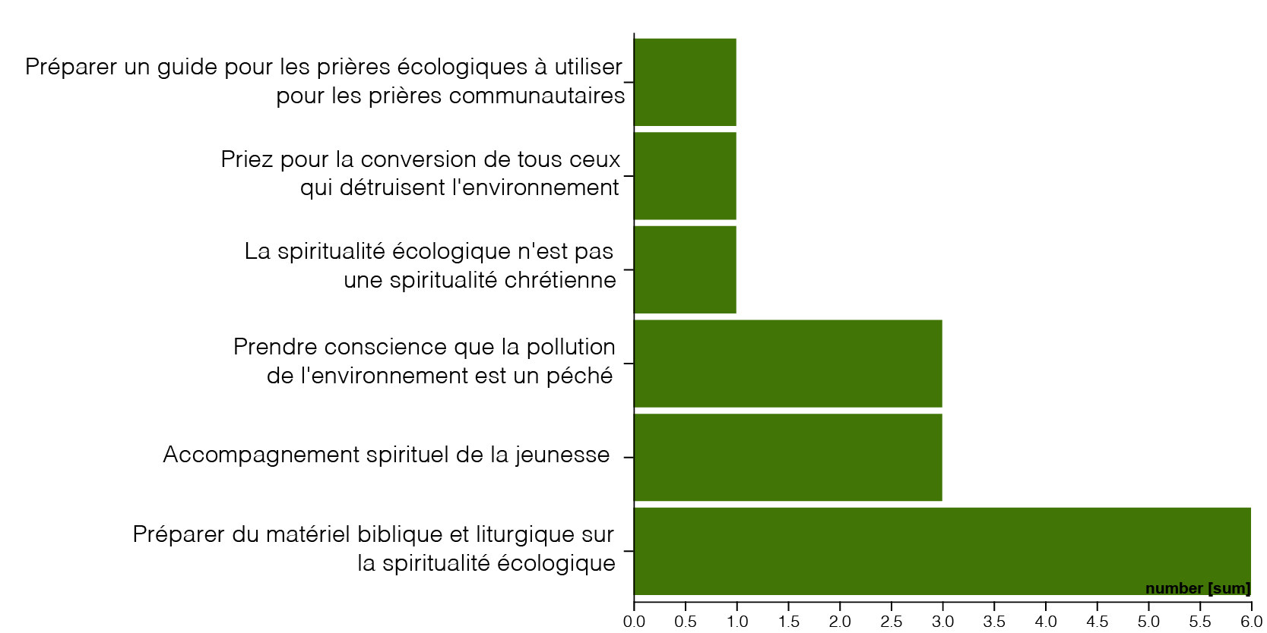

6 C) Interprétation des données:

Il y a une intégration croissante dans les prières, les liturgies et la prédication des besoins des pauvres, de l'ouvrier et de l'environnement. Le besoin de préparer du matériel liturgique pour l'éco-spiritualité est considérablement exprimé. Il y a une augmentation de l'apprentissage et de la pratique des méthodes de prière contemplative des traditions catholiques, indigènes et orientales (yoga, vipassana). On prend de plus en plus conscience de décorer l'église sans plastique, sans coupe d'arbres et sans plantes génétiquement modifiées. La pratique de la prière, aidée par les ressources appropriées mises à disposition par les FC lors des journées internationales et ecclésiales. Il y a un éveil pour considérer les actes qui causent la pollution de l'environnement comme un péché. En revanche, dans peu de contextes géographiques, la spiritualité écologique est comprise comme non chrétienne.

OBJECTIF DE LAUDATO SI - 7. IMPLICATION DE LA COMMUNAUTÉ DANS LE PLAIDOYER ET LA CAMPAGNE
Il fait référence à un ensemble d'actions planifiées avec d'autres pour promouvoir l'écologie intégrale.

7 A) La Bible et Laudato Si sur la mission avec les autres en réseau:

Là où deux ou trois sont rassemblés en mon nom, je suis parmi eux (Mt 18, 20)

Si un membre souffre, tous souffrent ensemble ; si un membre est honoré, tous se réjouissent ensemble (1 Co 12, 26)

J'ai planté, Apollos a arrosé, mais Dieu a donné la croissance (1 Co 3, 6)

Le climat est un bien commun, appartenant à tous et destiné à tous (LS 23)

Un consensus mondial est essentiel pour faire face aux problèmes plus profonds, qui ne peuvent être résolus par des actions unilatérales de la part des pays individuels (LS 164)

L'évaluation des incidences sur l'environnement devrait être… menée de manière interdisciplinaire, transparente et exempte de toute pression économique ou politique (LS 183)

7 B) Engagements:

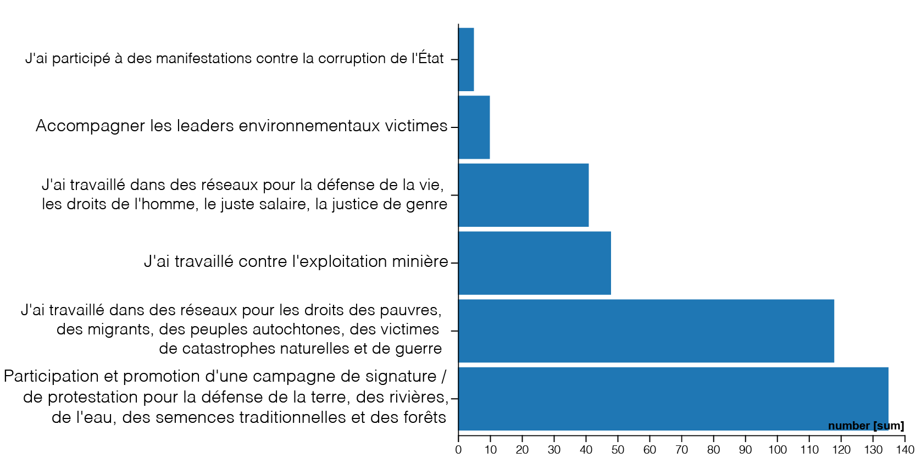
Les activités au cours de 3 dernières années, auxquelles nous avons participé pour faire du plaidoyer et de la campagne pour l'écologie intégrale en partenariat avec des organisations ecclésiales, œcuméniques, interreligieuses, gouvernementales et non gouvernementales :

Les nouveaux engagements que nous vous souhaitons prendre au moins pour les 7 prochaines années :

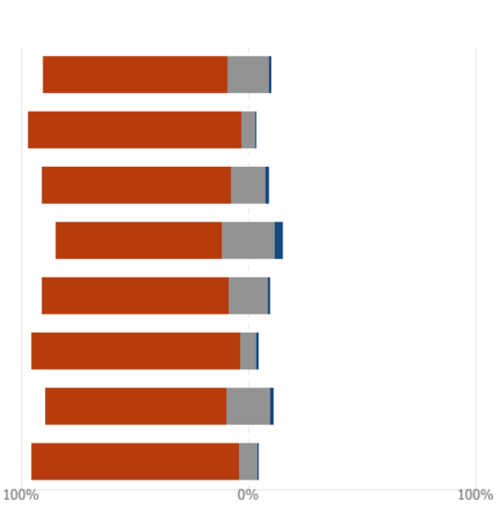
Rejoindre le plaidoyer pour les droits des peuples autochtones

Rejoindre le plaidoyer pour les droits à la nourriture, à l'eau, au travail, à la santé, à l'éducation et au logement

Rejoindre le plaidoyer pour le salaire familial

Rejoindre le plaidoyer contre les entreprises extractives (minéraux, huiles, etc.)

Rejoindre le plaidoyer pour la défense des leaders environnementaux menacés

Rejoindre le plaidoyer pour la reconnaissance des migrants / réfugiés climatiques

Rejoindre le plaidoyer pour une EIE préalable obligatoire (évaluation d'impact environnemental) sur les nouveaux projets

Rejoignez le plaidoyer contre la déforestation

Les engagements supplémentaires mis à part ce qui précède :

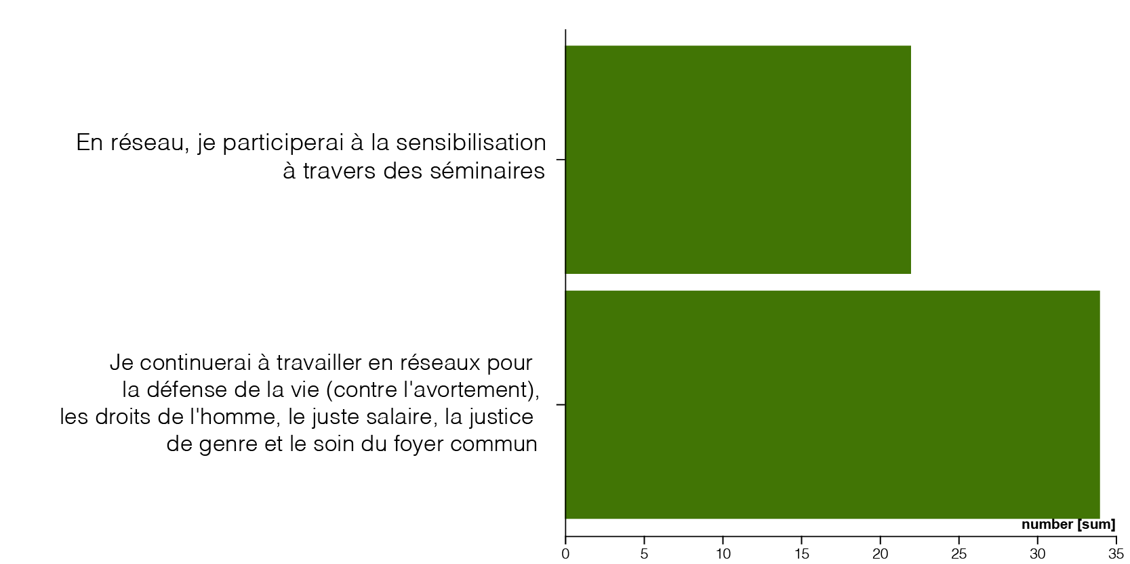

7 C) Interprétation des données:

Les répondants ont fortement plaidé et fait campagne pour la promotion des droits environnementaux et des droits des pauvres, des migrants, des peuples autochtones et des victimes de catastrophes naturelles et de guerres. Aujourd'hui, il y a un désir croissant de défendre les droits des migrants climatiques, la réalisation du salaire familial universel et les droits socio-économiques et éducatifs fondamentaux. La dénonciation de la déforestation est également présente dans le présent dans l'agenda futur. Dans le passé, le plaidoyer pour la défense de la vie de l'utérus au tombeau, le juste salaire, la justice de genre n'a pas reçu une attention suffisante, mais maintenant il y a un intérêt croissant. La défense des droits des leaders environnementaux n'a pas été très mentionnée dans la pratique actuelle ainsi que dans les plans futurs selon les données. La lutte contre la corruption a une forte sauvegarde dans le LSG sur le cri des pauvres ; mais seul un très petit nombre de répond ants le font actuellement en réseau, et elle est totalement absente des options futures, ce qui est un sujet de préoccupation.

Conclusion:

Les représentants des branches de FC et du P. Jose Enrique, Cmf, méritent nos sincères remerciements pour leur rôle dans la sélection des échantillons et le traitement des données. Nous prions pour que ces graines soient plantées et portent des fruits dans notre vie et notre mission. Vivre en communion avec toutes les formes de vie n'est plus une option mais est devenu une obligation.

17.05.2021
(S. Vincent Anesthasiar, CMF, Pour l'équipe générale SOMI, Missionari Claretiani
Curia Generalizia, Via Sacro Cuore di Maria, 5, 00197 Roma)

